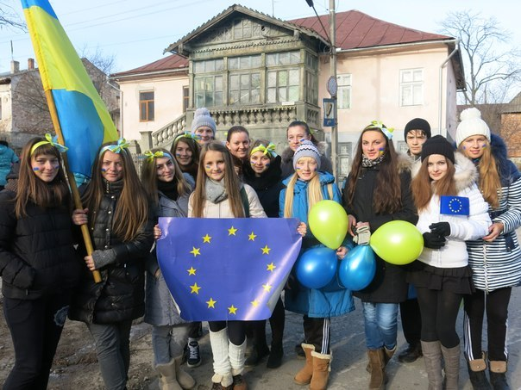

Мета проекту: Збереження історичної пам’яті, вшанування героїв Євромайдану, підтримка українських військових в зоні АТО.
Завдання проекту: Формування списків учасників євромайдану - мешканців міста Підгаєць. Збір свідчень очевидців акцій протесту у Києві (з листопада 2013 року до лютого 2014 року). Допомога українським військовим в зоні АТО. Створення «Книги звитяги Євромайдану та АТО».
Учасники проекту: представники учнівського самоврядування, осередки «Молодої Просвіти».
Керівник проекту: Бойко Галина Петрівна – заступник директора школи з виховної роботи.
Шляхи реалізації проекту:
І етап (березень 2014 року):
- Збір представниками учнівського самоврядування списків учасників Євромайдану (форма 1-додається)
- Збір фотосвідчень учасників Євромайдану (форма 2 – додається)
- Збір свідчень, спогадів учасників Євромайдану
ІІ етап (квітень 2014 року):
- Подача матеріалів з усіх навчальних закладів району в районну раду старшокласників.
- Систематизація матеріалів районними радами старшокласників.
- Подача матеріалів в обласну лігу старшокласників «Авангард»
ІІІ етап (травень-вересень 2014 року): Створення «Книги звитяги Євромайдану»
IV етап (початок – травень 2014 року) – акції, спрямовані на підтримку українських військових в зоні АТО. Створення «Книги звитяги героїв АТО».

Імена
учасників Євромайдану м. Підгаєць
- Цяпа Степан.
- Чайковський Іван.
- Чайковський Юрій.
- Хованець Віталій.
- Хованець Богдан.
- Войтович Іван.
- Вовк Петро.
- Вовк Мирослав.
- Жилич Сергій.
- Пелещишин Іван.
- Лебідь Василь.
- Галадза Руслан.
- Іваськевич Олег.
- Доскоч Олександр.
- Баран Ігор.
- Баран Ірина.
- Левкович Тетяна.
- Цяпа Андрій.
- Жидовський Назар.
- Мельниченко Сергій.
- Винник Остап.
- Вовк Тарас.
- Рокецький Михайло.
- Рокецький Василь.
- Колодницька Мар’яна.
- Нагловач Оксана.
- Марущак Олег.
- Дембіцький Ігор.
- Залуцький Ігор.
- Федорчук Володимир.
- Мороз Юрій.
- Йопик Григорій.
- Остапюк Дмитро.
- Піх Анатолій.
- Джура Ярослав.
- Пухайло Юрій.
Автоперевізники:
Небесний Андрій.
Місюрак Петро.
Сміх Роман.
Пюрко Микола.
Гусак Михайло.

Опитувальник

- Ми знаємо, що ви були учасником подій Євромайдану. Розкажіть, будь ласка, як виникло рішення поїхати туди?
- Скільки часу ви там були, чим займались?
- Хто були ваші друзі? Хто був ще з району, міста?
- Де ви жили, що їли, яким був ваш побут?
- Хто вас підтримував? Як поставилися рідні до вашого рішення?
- Які почуття вас переповнювали?
- Які дні чи події вам найбільше запам’ятались?
- Які враження залишились у вас після подій Майдану?
- Як ви гадаєте, чи можна щось змінити в долі України і яким чином?

Запитання для учасників подій в АТО.

- Нещодавно ви повернулись із зони АТО. Як ви туди потрапили?
- Де ви перебували? Які функції виконували?
- Хто забезпечував вас спорядженням, одягом?
- Де ви жили, що їли?
- Які операції проводили?
- Що найбільше запам’яталось?
- Хто були вашими друзями?
- Ми знаємо, що всі бійці мають позивні. Чи мали ви якийсь позивний?
- Ваша найбільша мрія?
- Ваші прогнози щодо закінчення подій в АТО.
- Що можете побажати всім українцям?
Анкетні дані
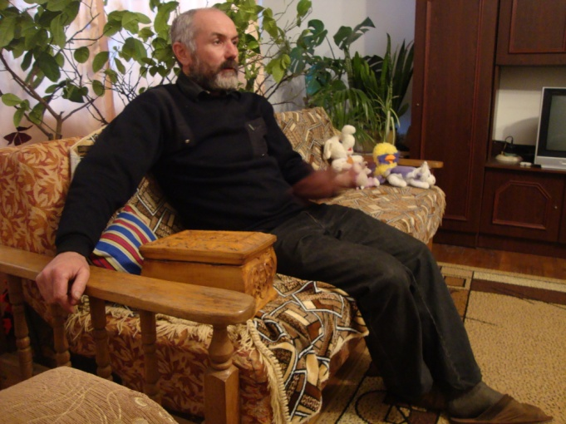
Прізвище та ім’я: Федорчук Володимир Володимирович
Число і рік народження: 01. 07.1965 року
Освіта: вища.
Місце роботи: Підгаєцька державна художня школа.
Сімейний стан: одружений, виховує доньку і сина.

Засновник дитячої організації «Пласт» у Підгайцях, знаний художник і майстер, громадський активіст, люблячий чоловік, добрий батько і дідусь. Усе це про Федорчука Володимира Володимировича, який разом із своєю дружиною Надією виховав у дусі патріотизму своїх дітей і багатьох «чужих»: Надія – працюючи вихователем у дитячому садку, Володимир – в організації «Пласт» та у державній художній школі. Будучи таким активним, Володимир не зміг стояти осторонь тих подій, які відбувались в Україні, і майже одним із перших поїхав на Майдан у місто Київ. Був він там і в ті гарячі лютневі дні. Ось що ми дізнались з його розповіді.

1. Рішення поїхати на Майдан виникло спонтанно. На той час всі хотіли чимось допомогти, але ніхто не наважувався. Допоміг мені потрапити туди пан Петро Вовк, який на той час вже кілька разів побував там. Через декілька днів, я дізнався, що буде рейс до Києва. Перший раз я їхав з автоперевізником Андрієм Небесним, з яким і надалі їздив туди. Спочатку там було дуже мало людей, що засмучувало мене. Молодь нашого міста не наважувалась на такі конкретні дії. Всі хотіли змін, але почати з себе ніхто не хотів. Надалі нас все було більше і більше, що дуже тішило мене.

2. У загальному, я пробув на Майдані місяць. Спочатку поїхав на тиждень, тоді ще на два. Такого поняття, як конкретна робота, не було. Допомога була потрібна всюди: на барикадах, кухні, колоти дрова. Робота була , тільки б хотілось працювати. Утворилось таке поняття, як у нас в «Пласті» - самоорганізація. Ти не чекав, що тебе покличуть, ти сам пропонував свою допомогу. Я часто працював на кухні. Кожного дня виділяв годинку часу, щоб наколоти дров, бо готували тоді на вогні в казанах .

3. Це люди, які і зараз є активними: Степан Цяпа , Віталій Хованець, Іван Войтович.

4. Побуту, як такого, не було. Ночував, де були вільні місця. Спочатку це була Київська Єкспо Плаза, потім адміністрація, намет.

5. Дружина підтримала, хоча одразу боялась, як і всі інші жінки. Вона розуміла , що потрібно починати з себе. Співпереживала із сльозами на очах, але ніяк не осуджувала і не відмовляла.

6. Емоції були різними, але завжди була одна думка: «Якщо не ти, то хто інший?!»Ти розумієш, що є частинкою одного цілого і що твоя присутність є дуже важливою.Там зібрались люди, яким, дійсно, не байдуже. Приємно, що є такі люди.

7. Найбільше запам’ятались дні перших розстрілів. Був такий момент, коли треба було рятувати хлопця, якому куля відірвала ногу. Я тримав частину відірваної ноги, а медсестра перемотувала бинтом. Ця молода дівчина була у страшному шоці. Вона не могла зосередитись і працювати, ми її заспокоювали, але це важко нам давалось. Хотілося рішучих дій, тому готовий був все терпіти .

8. Я не розчарувався, став більш жорстокішим, неспокійним.

9. Думаю, що можна. Якби так не думав, то б і не їхав. Наголошую на думці, що потрібно починати з себе. Теперішня молодь до того ставиться трохи з байдужістю. Для них простіше поїхати за кордон і там казати, як тут важко і погано жити.

10. Насамперед хотів пройти вишкіл, пригадати те, чого навчили у війську, як поводити себе у надзвичайних ситуаціях. На той час було дуже важко потрапити на вишкіл. Я записався в «Правий сектор» і поїхав на навчання на військову базу «Десна», де перебував 6 тижнів.

11. Спочатку випробовували наші фізичні сили і можливості. Кожного дня ми бігали по 7 кілометрів, робили зарядку, віджимались на турніках, качали прес. У кінці цього навчання був проведений іспит, на якому ми показали свої вміння, які досягли за ці тижні.Також в нас були уроки, на яких ми навчались орієнтуватись на певних територіях. Спочатку я був у 4 батальйоні - підготовчому, а потім мене перевели в 5 – діючий.

12. Найбільше допомагали волонтери.

13. Найгіршим це була смерть побратимів, а саме смерть мого друга на прізвисько «Лом». Він був душею компанії, дуже веселою і позитивною людиною.

14. У «Пласті» я мав прізвисько «Друг Чух», але,потрапивши в зону АТО, був вже один воїн, який мав таке прізвисько, тому я собі дав інше «Явір».

15. Хочеться, щоб настав вже мир, а з часом - все інше буде.

16. Хочеться бути оптимістом, але, насправді, ще так скоро мир не настане. Надалі будуть гарячими точки - Крим і Донецьк. І обидві сторони захочуть, щоб саме ця територія була їхньою.

17. Хочу побажати одностайності!
Записали інтерв’ю
Руда Христина та Бойко Назарій

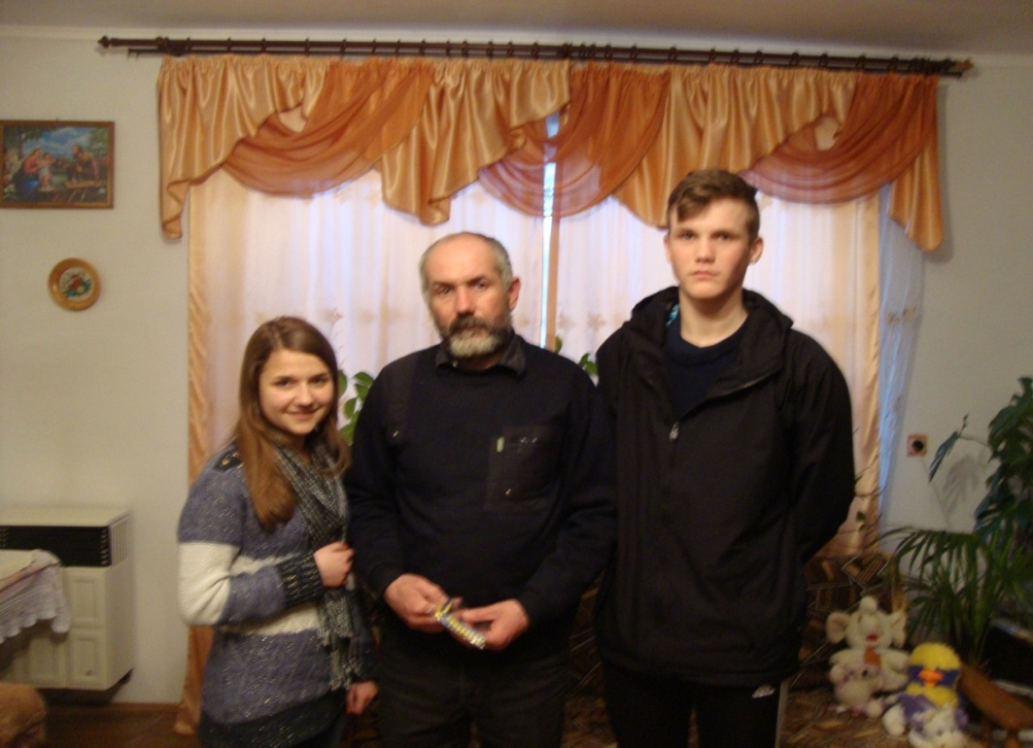
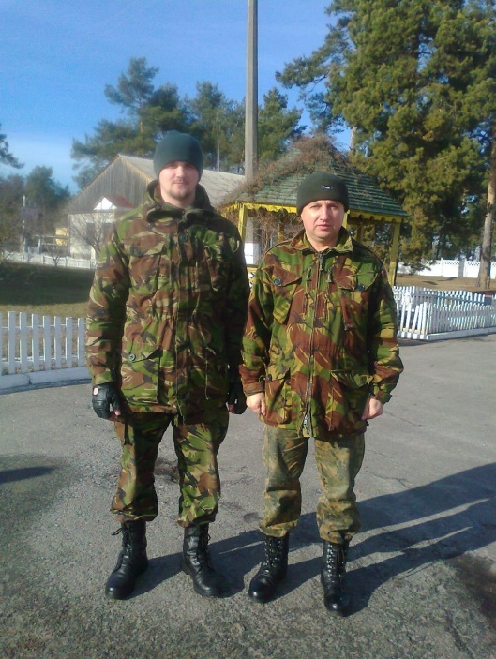

Анкетні дані
Прізвище та ім’я: Цяпа Степан Cвятославович.
Число і рік народження: 09.01.1970 р.
Освіта: вища.
Місце роботи: Підгаєцька районна адміністрація.
Сімейний стан: одружений, виховує двох синів.

  - Поїхав туди за покликом душі і серця.
  - На Майдані ми з товаришами були місяць, де організували свій штаб. В першій поїздці брали участь Хованець Віталій, Остап Винник, Руслан Галадза, я і ще пару активістів. Голова районної ради Баран Ірина організовувала людей, які хотіли їхати на Майдан, а я їх там зустрічав. Ми брали участь в акціях протесту. Спали в палатках. Другий раз ми поїхали, коли був штурм на вулиці Інститутській і побиття студентів. Тоді пробули ще вісім днів. Можна сказати, що ми їхали туди, як тільки починалось якесь заворушення. Жили ми в Київській адміністрації, «ЕкспоПлазі», брали участь в патрулюванні на барикадах.
  - Підгайчани збирали гроші, продукти, за що їм велика подяка. У Києві нам допомагали волонтери.
  - Швидше скинути владу. Після перших сутичок всі зрозуміли, що без крові тут не обійдеться.
  - Звичайно, 19-20 лютого, коли все горіло. Тоді мій товариш Хованець Віталій сказав: «Хлопці, а ми взагалі виживемо?». Перед нами стояло завдання підтримувати вогонь, утворюючи димову завісу, кидати коктейлі Молотова, каміння, щоб «беркут» не пішов на нас.
  - Все пройшло по класиці: організували генії, виконували фанатики, скористались негідники. Ті люди, які прийшли до влади, не мають нічого спільного з Майданом. Вони появлялися там тоді, коли все було спокійно, а коли починались заворушення, то їх не було. Можливо, Майдан закінчився б ще 1 грудня, якби не зупиняли людей. Вони штурмом взяли б адміністрацію і був би спокій, не було б стільки крові.
  - Враження хороші. Нарешті ми почали існувати як нація. Майдан все зрівняв: ніхто не звертав уваги на мову, націю, приналежність до релігії. З нами жили і татари, і євреї. Фактично ми зробили ривок за якихось три місяці, такий, що інші країни роблять століттями. Майдан перевернув країну. Звичайно, жаль стільки невинно загиблих людей, не Сотня, як ми кажемо, а значно більше…

Про події в АТО.
  - Я не брав участі в бойових діях, тому що на той час було перемир’я. Ми були в 5 окремому батальйоні Правого сектору. База наша на кордоні Луганської, Донецької та Дніпропетровської областей. Наш батальйон утримує с. Піски. Пішов я в добровольчий корпус, тому що там немає продажних генералів, а дбають за кожну людину.
  - Я – артилерист в українському добровольчому батальйоні. Наша база у селі Велика Михайлівка. Ми більше тренуємось, тобто, в стані очікування, та вже за дві години ми можемо бути на передовій. Ми зв’язані з такою зброєю, яка зараз заборонена там згідно Мінських домовленостей.
  - Ми повністю залежні від волонтерів: від харчування до одягу. Зброя у нас зараз нелегальна.
  - З їжею проблем немає. Живемо на базі піонерського табору у лісі, близько до Дніпропетровська.
  - Ми потрапили на перемир’я. Зараз лише відстрілюємось і ніяких операцій не проводимо. Нам не дозволено, тому що є домовленість. Ми вчимось, випробовуємо зброю.
  - Кілька разів нас піднімали, щоб ми виїжджали, але все зупинилось. Зранку піднімаємо прапор, тоді заняття, топографія, тактика, стрільба. Вчать багато цікавих речей.
  - Все могло закінчитись ще півроку назад, коли не було стільки зброї. Владі вигідно продовжувати війну, тому що, прикриваючись війною, вони нічого не роблять, крім того, що підвищили ціни. Цілий рік змарнували. Просто іде здача території.
  - Перестати боятися. Коли люди не ідуть в армію – це ганьба. Якщо ми хочемо мати свою країну, то ми маємо відстоювати свободу тільки в бою, тільки кров’ю,тому що немає в нас іншого виходу. А зараз АТО – це як продовження Майдану. Але ми всюди переможемо, за нами правда, ми на своїй землі. Війна всеодно почнеться, але не хочеться, щоб з нашого боку. Це просто страшно бачити: зруйновані будинки, понищені міста і села. Ми тут, на Заході, цього не відчуваємо і не бачимо.
  - Бажаю всім людям доброї волі миру і спокою.
  - Дякуємо за розмову.

Розмову записали Почигайло Неля та Захарчук Анастасія,
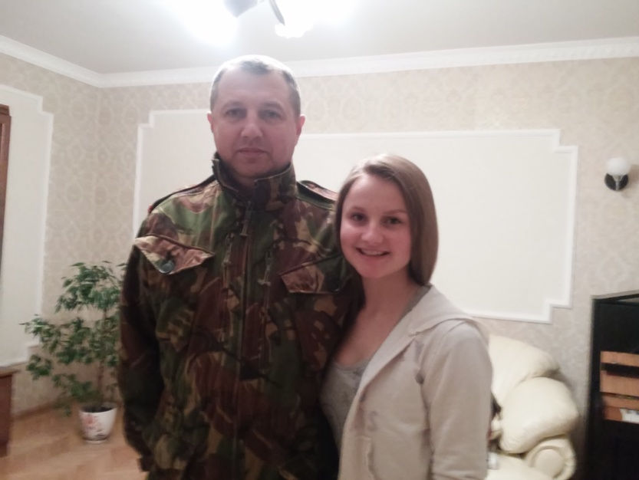
фото Баран Єлизавети.
Анкетні дані
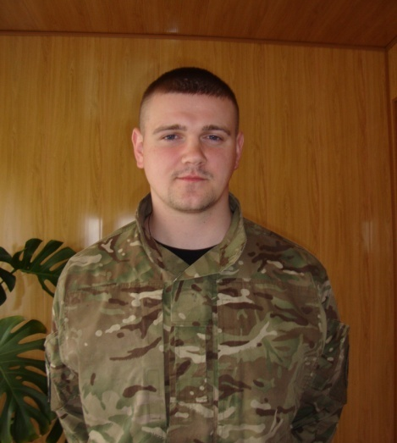
Прізвище та ім’я: Хованець Віталій Богданович.
Число і рік народження: 21.03.1989р.
Освіта: вища
Місце роботи: Сектор у справах молоді та спорту Підгаєцької РДА
Сімейний стан: неодружений.

- Я не міг стояти осторонь подій, які проходили в Україні, і вирішив поїхати на Майдан.
- На Майдані був чотири рази протягом місяця.
- Моїми друзями були Руслан Галадза, Петро Вовк, Степан Цяпа і мій батько, Хованець Богдан.
- В нас не було постійного місця проживання. Жили там, де була можливість: в палатках, будинку Київської міської державної адміністрації.
- Мій батько був зі мною і мене підтримував. Мама, звичайно, переживала за нас вдома.
- Страх…він є завжди. Але в такі моменти про нього не думаєш.
- Четвер, 20 лютого.
- Враження того, що щось не закінчили до кінця, що мали щось зробити і не доробили.
- Потрібно було ще з самого початку на Майдані… По-перше, не треба було допускати до влади людей, які виїхали на наших горбах і трупах, а позитивних рішень не приймають. Одним словом, ніяких змін я поки що не бачу.
- В зону АТО я пішов добровольцем, за покликом серця.
- Зараз знаходжусь в селі Піски. Мене готували як штурмовика, але я потрапив в підрозділ військово-польової жандармерії. Ми боремося в середині добровольчого батальйону з мародерством, п’янством, підтримуємо порядок, посилюємо військові позиції.
- Практично зі всім своїм. Волонтери привозили їжу. Дуже вдячний Підгаєцькій адміністрації, що купила мені рацію, бо без неї дуже важко.
- Жили ми у підвалі двоповерхового будинку. Запам’ятався інтер’єр, який був дуже гарним. Волонтери забезпечували нас їжею повністю.
- Робота з місцевим населенням, наводили порядок у ротах. Переписували та збирали дані про населення. Були моменти, коли не вистачало людей, тоді ходили на чергування.
- В перші дні, коли я прибув у Піски, ми потрапили під обстріл 150 -ти метрової пушки, яка стріляла 5 разів по будинку, де ми знаходились. Було дуже страшно і моторошно.
- Так, є у нас побратими.
- Кожен має позивний. Мене кликали Вовкодав. Всі переживають один за одного, підтримують.
- Ідеї Майдану – це і мої мрії; вигнати ворога і повернути територію Криму. А ще хочеться миру.
- Іде конкретна ціленаправлена здача території, про що влада договорилась вже давно. Всі налаштовані твердо і розуміють, хто це все робить.
- Якщо ти йдеш добровольцем, то потрібно йти до кінця. Бажаю терпіння, миру. В багатьох людей немає розуміння, що Україна – це понад усе.

Розмову записали Почигайло Неля та Захарчук Анастасія.
Анкетні дані
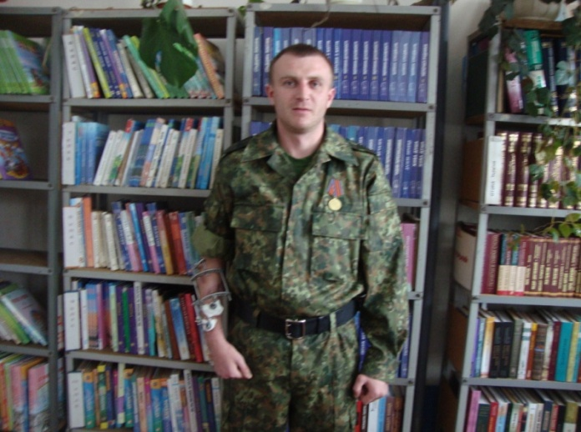
Прізвище та ім’я: Чайковський Іван Юрійович.
Число і рік народження: 17.12.1987 року
Освіта: вища.
Місце роботи: МВС України в Івано-Франківській
області.
Сімейний стан: одружений.

- На поїздку мене не спонукав ніхто, я сам виявив бажання поїхати туди. Просто я не міг дивитися, як гине український народ. Ніхто на той час не вірив, що можна врятувати Україну від влади Януковича і його банди.
- Був я порівняно мало часу. Приїхав у «кривавий четвер», а повернувся в неділю. Спочатку ми штурмом йшли на Народний Дім, а потім були на охороні барикад.
- В той час зі мною були Іваськевич Олег та Хованець Віталій.
- Жили ми у палатці. Часу на сон не було. Харчувались простою їжею, яку приносили нам волонтери.
- Батьки не пускали, боялись за мене. Та все ж я поїхав, а вже на наступний день приїхав мій батько.
- На той час була відраза до внутрішніх військ. Я розумів, що вони стоять не по своїй волі, та все ж у душі була огида.
- Найважчим був «кривавий четвер». Мене, як і всіх інших, переповнював страх. Я бачив поранених в яких не було рук, ніг, вони не плакали, не стогнали, а кричали «Слава Україні!». Тоді перехоплювало дух, і ми прагнули іти вперед.
- Змінити можна, і ми змінимо. Ми виросли незалежними і вільними, тому ми повинні змінювати свою державу.
Про події в АТО.
- Рано чи пізно я мав потрапити в АТО: чи добровольцем, чи примусово. Після цих подій, які пройшли на Майдані, я зрозумів, що зупинятись не варто. Я служив у внутрішніх військах. Мені одного дня подзвонили і запитали, чи я б не хотів поїхати в АТО, на що я зразу згодився. В Івано-Франківську, звідки мене призивали, дали мені один автомат і два магазини, а потім у Старобишеві ще додали нам зброї. В зону АТО я виїжджав командиром взводу,було це 18 серпня. Ми йшли від батальйону «Івано-Франківськ» (особливого призначення). Коли ми йшли брати сепаратистські блок пости, то страх переповнював всіх нас. Я бачив в очах хлопців страх, тоді вирішив іти першим. Я розумів, що комусь необхідно іти першим, долаючи страх, і тоді я вів за собою. Потім нас перекинули в Іловайськ, куди поїхало 30 чоловік. З нами були хлопці із батальйону «Світязь» (Волинь), а всі ми були під керівництвом батальйону «Дніпро» (Київ).Ми розуміли, що їдемо в саму найгарячішу точку. Спочатку ми мали охороняти дитячий садочок. Та згодом розпочались воєнні дії. 24 серпня мене вперше контузило. 25 –го ми відвоювали декілька блок постів, 26- мене призначили командиром третього блок поста. Наступне наше завдання було охороняти школу і не підпускати сепаратистів до неї. Так ми захищались до 29 серпня, а о п’ятій годині ранку ми виїхали до Іловайська. Спочатку було все спокійно, але проїхавши приблизно 3 кілометри нас почали накривати вогнем із мінометів. Ми вистрибували з машини і повзли в посадку. По нас не припиняли стріляти. Спочатку я заховався під колесо, а потім вирішив відстрілюватись і поліз за зброєю, яка залишилась біля машини. Я почав бігти, але снайпер мене помітив і вистрілив в руку, кілька куль потрапило у бронежилет, ногу. Та все ж нам вдалось втекти в посадку, яка знаходилась дальше від місця, де у нас стріляли. Тоді ми побачили, що йдуть солдати, і ми подали знак. Виявилось, що це були російські найманці. Ми потрапили в полон. Згодом у нас була можливість втекти, але ми знову потрапили в полон. Росіяни дали мені медикаменти, щоб я собі обробив рану, оскільки у мене була розтрощена рука, і я стікав кров’ю. Потім нас перевезли в інше місце, де ми сиділи в ямі. На другий чи третій день нам дали їсти. А вже після кількох днів полону мене і ще кілька важко поранених відвезли у Дніпропетровськ у лікарню, де мені і надали першу медичну допомогу. Після цього мене забрали в Івано - Франківську лікарню, де я продовжив лікування, яке триває і по сьогоднішній день.
- Побажаю українцям терпіння. Хто правий, той переможе. Війна триватиме доки, доки російський народ не зрозуміє, що Путін і його влада не праві.
- У лютому 2015 року отримав медаль «Захисник Вітчизни».
- Ми дякуємо вам за розмову, бажаємо швидшого одужання і мирного неба над головою.

Розмову записали Почигайло Неля, Руда Христина

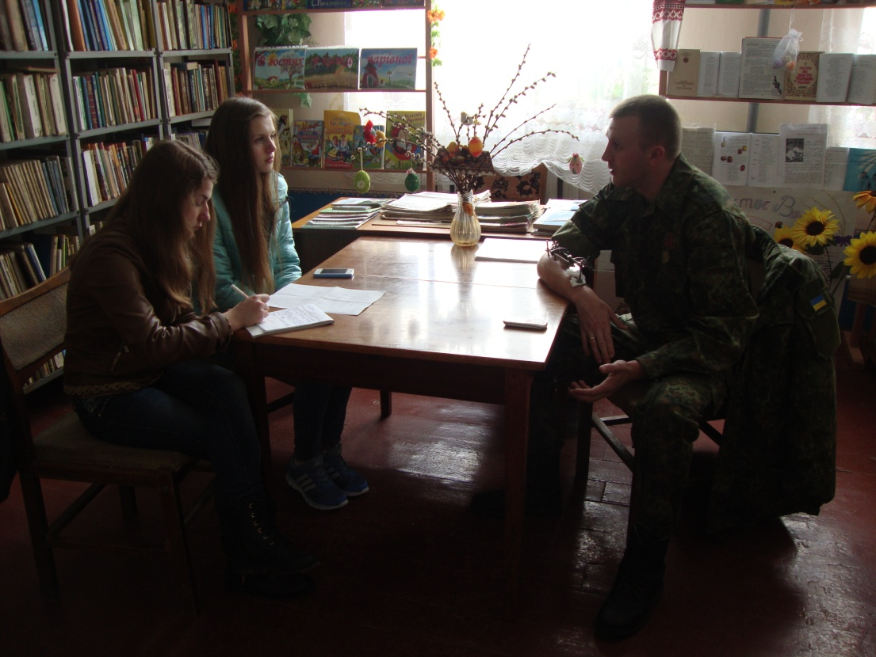

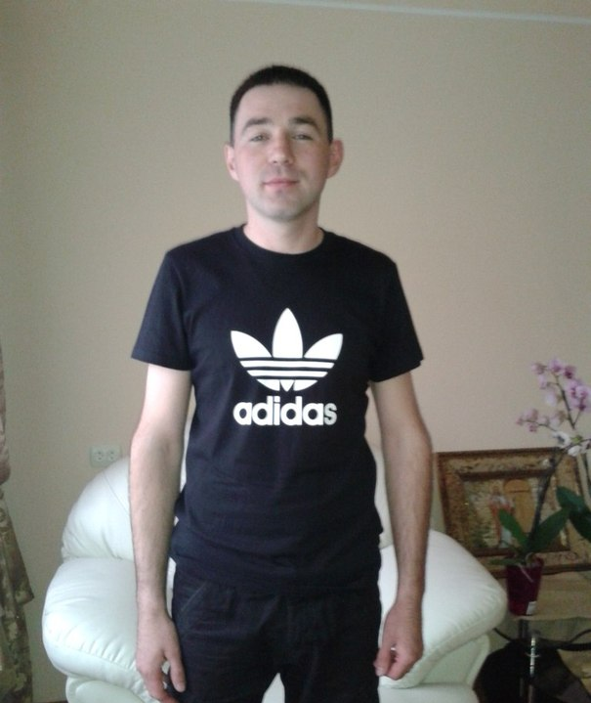
Анкетні дані
Прізвище та ім’я: Іваськевич Олег Ярославович
Число і рік народження:03.10.1988 р.
Освіта: базова вища.
Місце роботи: підприємець.
Сімейний стан: одружений, виховує сина.

1. Я сам проявив бажання поїхати на Майдан, не міг дивитись як гинуть молоді люди. Добре розумів, те що показували по телебаченню – це тільки маленька частинка. Усе було набагато гірше. Що це правда, я зрозумів, коли побував на Майдані. Одного вечора, я вирішив купити потрібні речі і їхати туди. Напередодні з другом Іваном Чайковським ми поїхали в Тернопіль, щоб купити одяг і спорядження. Приїхавши, ми побачили, що усі магазини були закриті. Тоді ми познайомились з одним чоловіком, який дав нам каски, берци, палиці. З усім цим їхати на Майдан було небезпечно, тому цей чоловік застеріг нас словами: «Хлопці, коли буде зупиняти вас міліція - не зупиняйтесь». В той же вечір ми виїхали в Київ. Їхало тоді шість автобусів, приблизно 200 чоловік. До самого Києва ми йшли ще 15 кілометрів, тому що автобуси не пропускали.
2. Був вражений тим, що відбувалось на Майдані. Коли ми прийшли, то побачили, як з асфальту йшов дим, усе горіло. Не було того, що показували по телевізору. Їхав з думкою, що там старші хлопці і чоловіки, а виявилось, що там були і діти, і жінки. Думки про повернення додому на той час не було. Думка була одна – залишитись живим.
3. Пробув я там недовго, поїхав 19 січня, а повернувся додому 23 січня. Та цього часу вистачило, щоб взяти участь у тих кривавих подіях.
4. Найбільше підтримували всіх жителі столиці. Саме вони забезпечували нас харчуванням.
5. Коли я зібрався на Майдан, вдома був тільки тато, мама була на той час в Італії. Тато підтримав моє прагнення, хоч і переживав за мене. Я попросив його, щоб він мамі нічого не казав, адже вона переживала б за мене, як і всі матері. Але мама все- таки відчула щось, і кожного дня дзвонила і питала за мене, а тато лиш прикривав мене.
6. Звичайно, страх був. Не кожна людина може свідомо вистрілити чи кинути коктейль Молотова. Я боявся моменту, коли треба буде стріляти. Не хотів брати гріх на душу.
7. Я вважаю, що Майдан не закінчений. А найбільше вразило те, коли ми робили коридор під Верховною Радою, то депутати виходили радісні і веселі. Вони поводили себе, ніби нічого в країні не сталося, тоді вони вважали себе «богами».
8. Хочу, щоб кожен з нас пам’ятав Шевченкові слова: «Борітеся -поборете, вам Бог помагає ….» Бажаю, щоб кожен мав надію на краще, єдності усім нам.

Розмову записали Руда Христина, Соколовська Діана та Захарчук Анастасія.

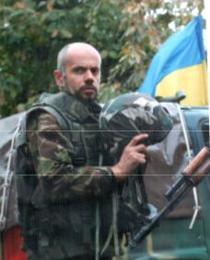
Анкетні дані:
Прізвище та ім’я: Войтович Іван Миколайович
Число і рік народження: 13.08 1972 року
Освіта: середня спеціальна
Місце роботи: підприємець
Сімейний стан: одружений, виховує доньку.

Проживає у місті Підгайцях надзвичайно скромна людина з великим і добрим серцем Іван Войтович. Він був учасником подій на Майдані, а сьогодні несе службу в зоні АТО. Він не вважає себе ні героєм, ні воїном світла і неохоче ділиться своїми думками та поглядами. Перебуваючи у відпустці за станом здоров’я, все ж поділився своїми баченнями. Ось деякі з них.
Запитання: На Сході країни проходить АТО чи все ж таки війна?
- Речі потрібно називати своїми іменами - там йде справжня війна.
Запитання: Яких дій від влади чекають люди, які воюють в східних областях?
- Ми не маємо права програти. Війни закінчуються перемогами, а не перемир’ями. Влада повинна розуміти, що ворог не зупиниться на досягнутому, а піде далі. Бізнес можновладців на території Росії не сприяє нашим національним інтересам.
Запитання: Як ставиться до добровольців мирне населення селища Піски, в якому зосереджений ДУК?
- Ці люди вже жили «під сепаратистами» і відчули усі «радощі» того життя. При тому, що українська влада їх не забезпечує, вони говорять, що Піски – це Україна. Всю допомогу жителі отримують за рахунок військових та волонтерів.
Запитання: Як за рік після Майдану для Тебе змінилися Підгайці?
- Побачив, що проводяться ремонтні роботи в центральному парку. Гадаю, що це добре. З розмов людей чую постійно про корупцію, яка залишилась в органах влади, медицині, правоохоронних структурах і це дуже прикро.
Запитання: Які настрої панують серед наших захисників-патріотів?
- Наказ відступати і оголошувати перемир’я, коли за всіма законами війни потрібно дотиснути ворога, - це злочин! Як правило, так зване «перемир’я» використовується противником для укріплення позицій, ротації і довозу боєприпасів та техніки. Реально люди рвуться в бій, аби швидше завершити цю війну, та немає адекватних наказів військового керівництва.
Запитання: Який позитив і негатив найбільше запам’ятався за минулий рік?
- Позитив – це Майдан, а негатив – війна і непроукраїнська олігархічна влада. Революція ще не завершена. Але на крові Небесної сотні і людей, які загинули зараз на війні, народжується нова Нація. Ніколи ми ще так щиро не співали Гімн України. Насправді, країна об’єднається, ми єдині.
Запитання: Іване, які Твої прогнози на цей 2015?
- Я не пророк. На все воля Божа. В мріях добровольців і моїх в тому числі – повернення Криму і вигнати ворога з Донецької та Луганської областей. Так що ще повоюємо. Слава Україні!

Записано із слів активіста «Правого сектора» Ю. Пухайла

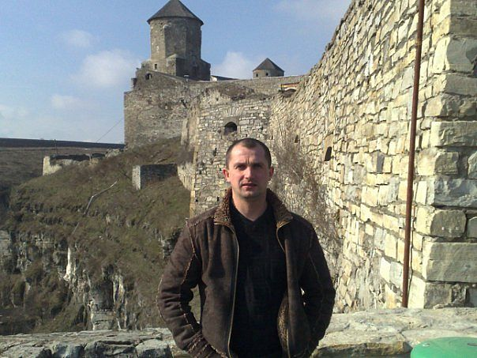
Анкетні дані

Прізвище та ім’я: Галадза Руслан Зеновійович
Число і рік народження: 07.02.1978р
Освіта: вища
Місце роботи: фінансове управління Підгаєцької РДА
Сімейний стан: одружений, виховує сина

1. Рішення поїхати виникло спонтанно. Ми зібралися з друзями, сіли у машину і поїхали. Це було на початку грудня, коли події на Майдані почали тільки розвиватися, ми були першими з Підгаєцького району. Пробули там 3 - 4 дні, але цього вистачило, щоб вдихнути цю атмосферу.
2. Роботи на той час було достатньо, тому всі могли себе реалізувати. Я чергував на барикадах, займався волонтерською діяльністю .
3. Зі мною були Баран Ігор, Хованець Віталій, Цяпа Степан, Винник Остап.
4. Проживали ми у палатці від Підгаєцького району. Умов для проживання як таких там не було. Були тільки піддони на яких ми мали спати, матраци і спальні мішки. Було дуже холодно, тому спати там було нереально. Уночі ми грілись біля буржуйок, несли патрулювання, спілкувались між собою та учасниками з інших районів.
5. Протягом дня проводились мітинги, виступи активістів. Ми брали участь у цих мітингах та пікетуванні Верховної Ради та Кабінету Міністрів.
6. Страху тоді ще не було. Було бажання покращити долю своєї країни .
7. Звичайно, що підтримували мене рідні. Дзвонили, цікавились подіями, що відбуваються.
8. Найбільше вразило те, як міліція почала штурмувати пости. Люди в той час були готові відбивати атаку. Зброї не було, ми мали лише палиці, якими захиститись не так вже і легко.
9. Змінити все можна способом «очищення» влади, все почати заново. Думаю, шанси ще є .
10. Найбільше вразило те, що пікетування відбувались організовано і стримано. Ніхто не піддавався на пропозиції провокаторів.
11. Хочу побажати миру, добра і підтримки один одного.

Розмову вела Руда Христина

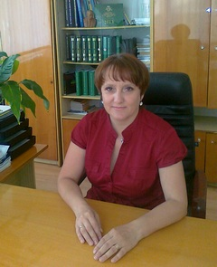
Анкетні дані

Прізвище та ім’я: Баран Ірина Петрівна
Число і рік народження: 10.01.1971 р.
Місце роботи: Підгаєцька районна рада
Сімейний стан: одружена, виховує двох доньок

Рішення поїхати в Київ назрівало давно: ще з того часу, як було прийнято рішення відкинути європейські прагнення українців. А було це так: 2 грудня 2013 року на виїзному засіданні сесії, на площі Незалежності в м.Підгайцях, було створено штаб спротиву, в який ввійшли і координували роботу Мирний Андрій, Цяпа Степан і я. Поскільки події в Києві ставали з кожним днем досить напруженими, ми відправляли туди двічі на тиждень буси з жителями Підгаєччини, збирали кошти, продукти. 7 грудня ОМС святкують своє професійне свято, ми вирішили із сільськими головами це свято відмінити, а замість того поїхали в Київ. Протягом трьох днів ми були учасниками Майдану, брали участь у віче, пікетували органи прокуратури та суду. Поселились ми у виставковому центрі «Експоплаза», спали на підлозі разом з іншими. Крім сільських голів з нами були вчителі з с. Голгоча, молодь села Сільце. Безпосередньо на Майдані ще зустрічалися з Ігорем Залуцьким, Петром Вовком, Червінським Іваном, Цяпою Степаном та Марущаком Олегом. Оскільки ми ночували у виставковому центрі,то змушені були їхати зранку о 6:00 в метро на Майдан, пізніше вже було важко добиратися. Приїхавши в центр, нас вразила велика кількість людей, палаток, дим, який повністю все покривав кіптявою. Навкруги волонтери, дівчата та хлопці. Розносили чай та канапки, біля бочок з вогнем грілися вартові, а на сцені молилися безперервно.
Рішення поїхати приймалося усвідомлено кожного разу, коли тільки їхала в Київ. Брала участь в Марші гідності, в подіях листопада, грудня, січня. Вражало все навкруги: величезна кількість їжі, яку звозили і зносили люди, доброзичливе ставлення людей, усміхнені обличчя на фоні обгорілих будинків і зведених блок-постів, відсутність бруківки по центру майдану Незалежності і безліч бочок з вогнем.
Найбільше мені запам’яталося віче, на якому була величезна кількість людей. Враження після цього були особливими, здавалося, що з тим настроєм можна гори перевернути. Великі надії та сподівання були в кожного з нас. Проте сьогодні важко сказати, що кардинально в нашому житті змінюється…Не зрозуміло, коли будуть втілені в життя вимоги Майдану, адже бачимо, що до сьогоднішнього дня не названі та не засуджені люди, які були причетними до розгону на Майдані і до інших кримінальних справ. Залишається вірити в те, що правда сторжествує.
Бажаю всім українцям здійснення вимог Майдану.

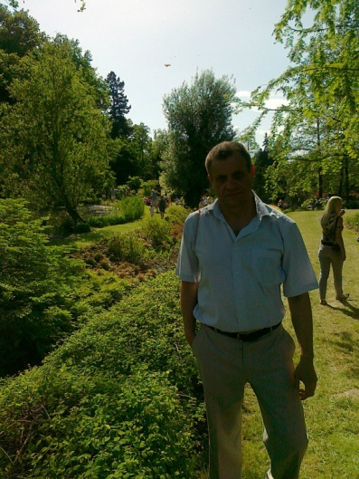

Анкетні дані

Прізвище та ім’я: Баран Ігор Іванович
Число і рік народження: 02.06.1966 р.
Місце роботи: Підгаєцька комунальна лікарня
Сімейний стан: одружений, виховує двох доньок

Бажання поїхати на Майдан виникло в зв’язку з тим, що політика тодішнього керівництва привела до віддалення нашого народу від європейської інтеграції. Коли в одну з ночей на Майдані побили студентів, які залишилися там на ніч, ми разом із друзями Степаном Цяпою, Русланом Галадзою, Віталіком Хованцем та Остапом Винником вирішили поїхати та підтримати тих, хто був на Майдані, ми не могли залишитися осторонь подій.

Вранці 04.12.2013 року ми вже виїхали в Київ і були першими з підгайчан, які побували там. Моє рішення поїхати на Майдан з рідними майже не обговорювалося за браком часу, але сім’я поставилася до цього з розумінням. На Майдані нам довелося контролювати барикади, які були зведені біля Будинку профспілок з боку Європейської площі. Разом з товаришами з Теребовлянського району була зведена палатка, яка ще потім кілька місяців була притулком для майданівців з Підгаєцького і Теребовлянського району, доки її під час наступу не спалили беркутів- ці 16 лютого 2014 року.
Пробули ми там чотири дні. Дві ночі по кілька годин спали на підлозі холу на 6 поверсі Будинку профспілок, а дві ночі - по кілька годин в палатці, решту часу ми проводили біля бочок з вогнем. Дрова і їжу нам забезпечували волонтери, а найбільше- прості кияни. Особливо зворушливою була допомога від стареньких київських пенсіонерів. Такого великого єднаючого духу і патріотизму я раніше ніколи не відчував. Кожен з майданівців відчував свою потребу бути там і вірив, що тисячі людей на Майдані і мільйони по всій Україні, нарешті, зможуть щось змінити і повернути долю України в краще русло.

Розмову записала Баран Єлизавета

